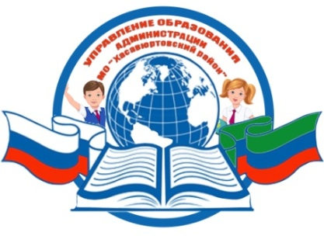

РЕСПУБЛИКА ДАГЕСТАН МКУ «УПРАВЛЕНИЕ ОБРАЗОВАНИЯ» МУНИЦИПАЛЬНОЕ ОБРАЗОВАНИЕ «ХАСАВЮРТОВСКИЙ РАЙОН» МБОУ «АКБУЛАТЮРТОВСКАЯ СОШ»

368049, с. Акбулатюрт, e-mail: akbulatyurtovskaya@mail.ru
ул.Школьная 21 тел.: 8(928) 508-39-85

ПРИКАЗ

25.08.2020г. №______

«Об утверждении школьного перечня
учебно-методического
комплекта
на 2020-2021 учебный год»

Согласно статье 18 Федерального закона от 29.12.2012г. № 273-ФЗ «Об образовании в Российской Федерации организации осуществляющие образовательную деятельность по имеющим государственную аккредитацию образовательным программам начального общего основного общего ,среднего общего образования для использования при реализации образовательных программ выбирают учебники включенные:

- На основании Приказа Министерства образования и науки РФ от 31.03.2014г. № 253 «Об утверждении федерального перечня учебников рекомендуемых к использованию при реализации имеющих государственную аккредитацию образовательных программ начального общего, основного общего, среднего общего образования»;
- Учебные пособия утвержденные приказом МОиНРФ от 06 июня 2016г. №699
- Использование учебников исключенных из ФПУ осуществляется на основании п.3
Приказа Министерства Просвещения РФ № 345 от 28.12.2018 года "О федеральном перечене учебников, рекомендуемых к использованию при реализации имеющих государственную аккредитацию образовательных программ начального общего, основного общего, среднего общего образования"
- Приказа Министерства Просвещения РФ № 632 от 22.11.2019 года "О внесении изменений в Федеральный перечень учебников"
Образовательная организация самостоятельно определяет список учебников и учебных пособий необходимых для реализации основных общеобразовательных программ общего образования и допускает их к использованию (п.9 части 3 статьи 28 ФЗ), в соответствии с образовательной программой, учебным планом образовательной организации, с учетом имеющегося фонда учебников на 2020-2021 учебный год.

Приказываю:

1.Утвердить перечень УМК на 2020- 2021 учебный год;
2. Классным руководителям довести до учащихся и родителей утвержденный перечень учебников и учебных пособий на 2020-2021 учебный год;
3.Не допускать смену предметных линий УМК при смене учителя, если учебники приобретены;
4. Контроль над исполнением настоящего приказа возложить на заместителя по УВР Эмирасланова Ахмеда Д..

Директор И.А. Мациев

